L
Gita a VIENNA e altre località dell’Austria

(Mariazell, Melk, Linz, Mauthausen e Salzburg)
28 aprile – 1 maggio 2007
Sabato 28/04 ore 5,00 partenza da Meledo per autostrada Udine-Tarvisio. Passaggio della frontiera austriaca e proseguimento per Klagenfurt e Graz. Pranzo in ristorante lungo il percorso e poi sosta per la visita al Santuario di MARIAZELL, il più famoso santuario mariano dell’Austria. Nel tardo pomeriggio arrivo a VIENNA, sistemazione in hotel, cena e pernottamento.
Domenica 29/04: Prima colazione in hotel - Celebrazione della Messa. Intera giornata con guida a Vienna, città ricca di storia e di arte con edifici neoclassici e ottocenteschi, chiese e maestosi palazzi barocchi. Si visiteranno il Duomo di S. Stefano, la chiesa di S. Carlo, i giardini del castello del Belvedere, il parco “Kursalon” lungo il Ring con le statue dei più famosi musicisti austriaci, il palazzo Rosso, famoso per il concerto di Capodanno, la Schwarzenbergplaz fino ad arrivare al Graben, piazza considerata cuore commerciale della città. Pranzo. Nel pomeriggio proseguimento delle visite. Cena tipica sulla Torre girevole del Danubio con favoloso panorama sulla capitale austriaca. Rientro in hotel e pernottamento.
Lunedì 30/04: Prima colazione in hotel. Incontro con la Guida e visita del Castello di Schoenbrunn, il più celebre palazzo reale austriaco circondato da un vasto parco utilizzato dagli Asburgo come residenza estiva. Pranzo in ristorante. Nel primo pomeriggio partenza per Linz. Sosta per la visita all’Abbazia di MELK, situata su un altopiano roccioso sulla riva destra del Danubio. L’abbazia fu fondata nel 1089 dai monaci benedettini che ancora oggi lavorano senza interruzione nei campi dell’assistenza spirituale. Arrivo a LINZ, sistemazione in hotel, cena e pernottamento.
Martedì 1 maggio: Prima colazione in hotel. Mattinata dedicata alla visita del campo di concentramento di MAUTHAUSEN. Al termine partenza per Salisburgo, arrivo e pranzo in ristorante. Dopo pranzo visita libera di SALISBURGO, la città di Mozart e che per la sua arte si è meritata l’appellativo di “Roma delle Alpi”. Al termine partenza per il viaggio di ritorno. Arrivo a Meledo in serata.
Il viaggio è organizzato dall’Agenzia Viaggi CALIBA di Vicenza con l’autopullman Granturismo di Cogo Carlo di Barbarano Vicentino.
Quota individuale di partecipazione: euro 415,00 con minimo 40 partecipanti
euro 400,00 con minimo 50 partecipanti
Acconto euro 100,00 all’iscrizione e saldo entro il 29 marzo 2007
Supplemento camera singola euro 75,00 per tutto il tour.
La quota comprende: il viaggio in pullman Granturismo, pedaggi autostrada; sistemazione in hotel 3 stelle super a Vienna e Linz, in camere doppie con servizi privati, pensione completa dal pranzo del 1º giorno al pranzo del 4º; acqua naturale in caraffa + 1 birra o 1 bibita; Cena tipica sulla Torre Girevole del Prater ; visite guidate a Vienna (una giornata e mezza), Ingresso a Schoenbrun con visita guidata; ingresso e visita audio-giudata a Mauthausen; Assicurazione sanitaria + bagaglio Elva.
La quota non comprende supplemento camera singola euro 75,00; ulteriori ingressi; mance, extra e quanto non indicato nella “quota comprende”.

Per informazioni e iscrizioni (fino all’esaurimento dei posti) rivolgersi a don Demetrio Guarato, via 4 novembre 28/A, Meledo, tel. 0444/820808.

Domenica 31, Festa della Sacra Famiglia Ss. Messe ore 8,00 – 10,30

ore 20,00 Veglione di S. Silvestro al centro parrocchiale
Lunedì 01, Festa di Maria Madre di Dio Ss. Messe ore 10,30 – 19,00
Giovedì 04, ore 15,00 incontro conviviale collaboratori/collaboratrici pulizie chiesa
Venerdì 05, ore 20,30 Concerto di Natale e dell’Epifania, in chiesa
Sabato 06, Epifania Ss. Messe ore 8,00 – 10,30;
ore 14,30 Benedizione dei bambini e… poi Festa della Befana
Domenica 07, ore 10,30 Battesimo di Preato Kevin e di Ferron Nives.

----------------------------------------------------------------------------------------------------------------------------------------

Pulizie della Chiesa: 3 gennaio, ore 9.00: Bocconcello Luisa – Chiarello Giuliana – Gastaldi Francesca – Lovato Francesca – Vitaliani Clara.

----------------------------------------------------------------------------------------------------------------------------------------

CAMMINO PER FIDANZATI A MONTEBELLO
Dal 19 gennaio al 31 marzo 2007
Gli incontri si svolgeranno presso l’Oratorio Don Bosco di Montebello.
Le iscrizioni si ricevono presso la Canonica di Montebello Vicentino:
Domenica 7 gennaio, dalle ore 10,00 alle 12,00.
Per informazioni rivolgersi a Don Lidovino, tel. 0444.649058
Per il programma dettagliato (date e argomenti) vedi il manifesto in chiesa.
----------------------------------------------------------------------------------------------------------------------------------------

Scuola di Formazione Teologica a S. Daniele, Lonigo
Dopo due anni di pausa, riprende la scuola di teologia per laici, che ci auguriamo frequentata come negli anni passati. Il primo corso programmato è di Teologia Fondamentale: “Perché credere? Introduzione alla fede.” Il corso avrà luogo presso il convento di S. Daniele di Lonigo. Sarà tenuto dal prof. Baldan don Diego e sarà particolarmente importante e bello.
Inizierà martedì 9 gennaio 2007, ogni martedì dalle ore 20,15 alle 22,15 e si concluderà il 27 marzo. L’iscrizione al corso avverrà la stessa sera d’inizio il martedì 9.
----------------------------------------------------------------------------------------------------------------------------------------
Sabato 6 Gennaio Festa dell’Epifania

alle ore 14,30 in chiesa LA BENEDIZIONE DEI BAMBINI
e consegna degli Attestati ai partecipanti al Concorso dei Presepi.

La Festa proseguirà al Centro Parrocchiale
con musiche per tutti … le befane che porta le calze…
e alle ore 16,30 la Lotteria dell’Epifania, con ricchi premi
Il ricavato della Lotteria andrà al progetto Meledo-Madagascar:
Francesca e Agostino saranno molto contenti!
… e in fine ….. brusemo la Stria

I Genitori prenotino le calze per i loro bambini entro il 2/01/07 (euro 2,00) presso: Cartoleria Salvadore Maria Grazia – Cartoleria Zaupa Ilaria.

I TRE SCALPELLINI
Una volta un uomo, camminando per la strada vide tre scalpellini al lavoro.
Al primo domandò: “Che cosa fai?”. L’uomo rispose: “Mi guadagno da vivere”:
Anche al secondo domandò: “Che cosa fai?”. L’uomo gli rispose “Taglio una pietra”.
Finalmente domandò al terzo: “Che cosa fai?”. L’uomo gli rispose: “Costruisco una cattedrale”.
E’ la prospettiva che eleva anche il lavoro più umile.

----------------------------------------------------------------------------------------------------------------------------

Concerto di Natale

e dell’Epifania
a cura della Provincia di Vicenza, dell’ASAC Veneto,
in collaborazione con il Comune di Sarego e la Parrocchia di Meledo

Piccolo Coro “Rosa di Marzo” - Piovene Rocchette
Gruppo Corale “Maranina” - Valdagno

Venerdì 5 Gennaio 2007, ore 20,30
Chiesa Parrocchiale di Meledo
Entrata libera
----------------------------------------------------------------------------------------------------------------------------

Iscrizioni

al circolo “NOI Associazione”

Sono aperte le iscrizioni per rinnovo delle tessere al circolo “NOI” presso il centro parrocchiale. Teniamo presente che per poter usufruire dei servizi del Bar, è fiscalmente richiesta la tessere del “NOI Associazione”.
Le quote di adesione sono: adulti € 6.50 e ragazzi € 4.50.
Un caloroso invito quindi ad iscriversi, possibilmente entro il 31 gennaio 2007.

Altre informazioni visitando il sito della parrocchia: www.meledo.it
Hanno collaborato: Don Demetrio e Stefania.
Venerdì 3 gennaio , alle ore 20.30, ci sarà Giuseppe.

MELEDO - PARROCCHIA DI S. MAURIZIO

Festa della S. Famiglia
N. 523 – 31 Dicembre 2006

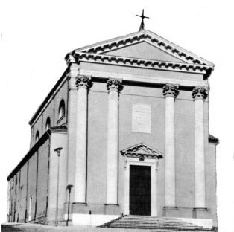

“Non sapevate che io devo occuparmi delle cose del Padre mio?”. (Luca 2,49)
Di solito si parla di Gesù smarrito e ritrovato nel Tempio; bisognerebbe piuttosto parlare dello smarrirsi dei Genitori e del loro ritrovarsi. E’ comunque una crisi familiare, che scoppia in tutta la sua gravità e che chiederà di essere ricomposta, consentendo ai membri di uscirne più cresciuti e maturi. Da una parte c’è Gesù che si stacca dai suoi genitori, dall’altra costoro hanno fatto i conti con tale distacco, pur essendo Maria e Giuseppe!
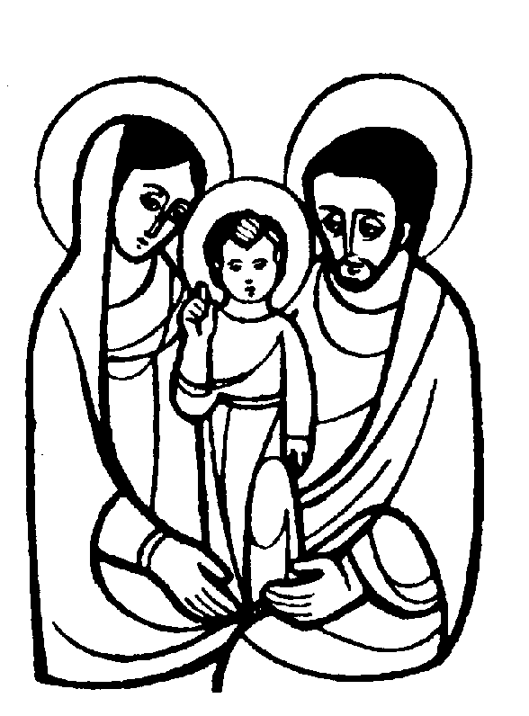

DOMENICA 31: Festa della S. Famiglia Ss. Messe festive ore 8,00 –10,30
ore 8,00 a. Castellan Mario; a. Andreos Bruno; a Giacomello Armando;
ore 10,30 def. Conte Michele e Domenico e Pellizzari Margherita
LUNEDI’ 01 gennaio 2007 Buon Anno a tutti!
Festa di MARIA SS. MADRE di DIO Giornata mondiale della Pace
Sotto lo sguardo di Maria iniziamo il nuovo anno, augurandoci che il 2007 sia un anno di pace.
Ss. Messe festive ore 10,30 – 19,00
ore 19,00 Def. fam. Lovato Francesco; fam. Parlato

MARTEDI 02: Ss. Basilio e Gregorio Naz. ore 8,30 S. Messa e Adorazione

MERCOLEDI’ 03: S. Fiorenzo ore 8,30 S. Messa

GIOVEDI’ 04: S. Angela da Foligno ore 19,00 S. Messa

VENERDI’ 05: S. Amelia S. Messa festiva ore 19,00
Def. a. Panarotto Rino e fratelli; a. Sartori Arduino

SABATO 06: EPIFANIA DEL SIGNORE
“Entrati nella casa i Magi videro il bambino con Maria sua Madre
e prostrati lo adorarono”
Ss. Messe festive ore 8,00 - 10,30
ore 8,00 def. fam. Andreos e Jeroldi
ore 14,30 in chiesa Benedizione dei Bambini … poi festa della Befana
al centro parrocchiale
DOMENICA 07: Battesimo di Gesù Ss. Messe festive ore 8,00 – 10,30
ore 8,00 def. Bettini Elisa Pellizzari;
ore 10,30 def. 30º Calearo Emma Massignan; a. Chiodi Elisa Trevisan
ore 10,30 Battesimo di Preato Kevin, Ferron Nives
alla Messa delle ore 10,30 sono invitati i bambini battezzati nel 2006 con i loro genitori.

